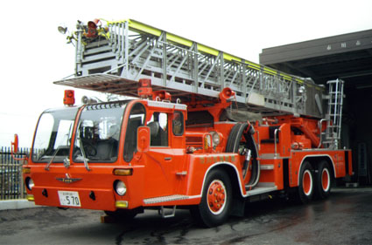

施設の位置を明らかにした図面
※記載方法（手書き、写真の貼り付け等）は特段ございませんが、近隣の海岸との位置関係が分かるように記載してください。

方位

備考 縮 尺

